Faglig råd for elektrofag  Adresse: Utdanningsdirektoratet, Postboks 9359 Grønland, 0135 OSLO  Sekretær: Knut Maarud, telefon sentralbord: 23 30 12 00  Telefon direkte: 23 30 13 19 Mobil: 96 23 24 68  E-post: post@udir.no kma@utdanningsdirektoratet.no  Hjemmeside: www.utdanningsdirektoratet.no www.fagligerad.no |  | Innkalling  oppdatert:  11.03.2016 | 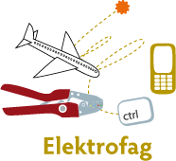

Innkalling til møte 2-2016 i Faglig råd for elektrofag.
Torsdag 17.3.2016
Utdanningsdirektoratet, møterom 3 kl. 10.00-16.00

Innkalt: |  | Organisasjon:
Svein Harald Larsen (leder) |  | Norsk Teknologi
Are Solli (nestleder) |  | EL og IT – forbundet
Inger Vagle |  | Utdanningsforbundet
Arild Skjølsvold |  | Utdanningsforbundet
Øystein Fagerli |  | Skolenes landsforbund
Hans Jacob Edvardsen |  | KS
Kjetil Tvedt |  | Norsk industri
Kim Even Lyder (vara for Rolf Næss) |  | Spekter
Randi Solberg |  | EL og IT – forbundet
Thor Johansen |  | Energi Norge
Camilla Rise |  | NHO Luftfart
Monica Derbakk |  | El & It forbundet
Tore Kruger (vara for Lasse Lilleødegård) |  | Fellesforbundet
Trond Våga |  | Industri og energi
Andre Bøhm |  | Elevorganisasjonen
Observatører:
Runar Røsbekk |  |  | DSB
Jens Harald Jensen |  |  | Nasjonal kommunikasjons-myndighet (Nkom)
Andre
Kim Even Lyder | Arbeidsgruppe 4
Henning Solhaug | Yrkesfaglig utvalg 4

Fra Utdanningsdirektoratet:
Frode Midtgaard | Avdeling for læreplanutvikling
Viil Gombos (sak 24) | Avdeling for læreplanutvikling
Ivar Svensson | Avdeling for vurdering 2
Knut Maarud | Avdeling for fag- og yrkesopplæring

Forfall:
Lasse Lilleødegård (vara er inaktiv) | Fellesforbundet
Rolf Næss (vara møter) | KS

Kjøreplan
Onsdag 16.3.2016: Arbeidsgruppemøter 10.00-16.00 (gr 4 10.30-17.00)
- Arbeidsgruppe 1a – automatikerfaget kl. 10.00-16.00, møterom 8 (12 prs)
- Arbeidsgruppe 1b – energioperatøfaget, rom 9 kl. 10.00-16.00
- Arbeidsgruppe 2 – tilbudsstruktur kl. 10.00-16.00, møterom 3 (24 prs)
- Arbeidsgruppe 3 – rammer og struktur kl. 10.00-16.00, møterom 3 (24 prs)
- Arbeidsgruppe 4 - individperspektivet Bytes 13 pers. 3.et kl. 10.30-17.00
- Arbeidsgruppe 5 – innhold kl. 10.30-16.30 møterom tangens (5. etg) kl. 10.30-12.00 og møterom pi (5. etg) kl. 11.00-16.30
Torsdag 17.3.2016: Rådsmøte møterom 3, kl.10.00-16.00

Dagsorden:

17 - 2016 | Godkjenning av innkalling og referat.
18 - 2016 | Presentasjon av rapport fra yrkesfaglig utvalg 4
19 - 2016 | Utviklingsredegjørelse 2016  Arbeidsgruppe 1a - automatisering
20 - 2016 | Arbeidsgruppe 1b - energioperatør
21 - 2016 | Arbeidsgruppe 2 – tilbudsstruktur
22 - 2016 | Arbeidsgruppe 3 - fleksible rammer og struktur for utdanningen
23 - 2016 | Arbeidsgruppe 4 – Individperspektivet
24 - 2016 | Arbeidsgruppe 5 – innhold
25 - 2016 | Statssekretærens time kl. 11.45-12.45
26 - 2016 | Høring om praksisbrevordningen
27 - 2016 | Skipselektriker
28 - 2016 | Utstedelse av fagbrev etter vg3 i skole.
29 - 2016 | Endring av vg3 læreplan ROV faget
30 - 2016 | Møteplan 2016
31 - 2016 | Orienteringssaker
32 - 2016 | Eventuelt

17-2016 | Godkjenning av innkalling og referat.  Referater fra tidligere møter: http://fagligerad.no/frel/  Forslag til vedtak:  - Referat fra Faglig råd for elektrofag sitt møte torsdag 28.1.2016 godkjennes.  - Innkalling til møte i Faglig råd for elektrofag 17.03.2016 godkjennes
18-2016 | Presentasjon av rapport fra yrkesfaglig utvalg 4  Henning Solhaug (El & It) presenterer rapporten fra yrkesfaglig utvalg 4  http://www.udir.no/Spesielt-for/Fag-og-yrkesopplaring/gjennomgang-av-det-yrkesfaglige-utdanningstilbudet/  Forslag til vedtak:  - Faglig råd for elektrofag tar utvalgets rapport til orientering.  - Arbeidsgruppene bes vurdere om rapporten gir grunnlag for endringer i utkastet til utviklingsredegjørelse
19-2016 | Utviklingsredegjørelse 2016  Arbeidsgruppe 1a – Automatisering  Arbeidsgruppe 1a – automatiseringsfaget, har foreslått endringer i læreplanen og fullført sitt arbeid. Læreplanene har vært på høring: Automatiseringsfaget  Frist for å sende inn høringsuttalelser var 7. mars 2016. Gruppa presenterer høringsuttalelsene.  Forslag til vedtak:  Arbeidsgruppa fortsetter sitt arbeid med læreplanen for vg3 automatiseringsfaget
20-2016 | Arbeidsgruppe 1b – energioperatør  Arbeidsgruppe 1b – energioperatørfaget har foreslått endringer i læreplanen og fullført sitt arbeid. Læreplanene har vært på høring: Energioperatørfaget Frist for å sende inn høringsuttalelser var 7. mars 2016. Avdeling for læreplanutvikling, Gruppa presenterer høringsuttalelsene  Forslag til vedtak:  Arbeidsgruppa fortsetter sitt arbeid med læreplanen for vg3 energioperatørfaget
21-2016 | Arbeidsgruppe 2 – tilbudsstruktur  Arbeidsgruppeleder Hans Jacob Edvardsen orienterer om gruppas forslag til endringer i tilbudsstrukturen - kapittel "tilbudsstruktur" i UR2016 del 2.  Arbeidsgruppa avslutter sitt arbeid.  Forslag til vedtak:  Gruppa orienterer og overleverer forslag til tekst.
22-2016 | Arbeidsgruppe 3 - fleksible rammer og struktur for utdanningen  Gruppa jobber videre til utviklingsredegjørelsen er ferdig  Forslag til vedtak:  Gruppa orienterer og overleverer forslag til tekst
23-2016 | Arbeidsgruppe 4 – Individperspektivet  Det vurderes om gruppa skal fortsette sitt arbeid.  Forslag til vedtak:  Gruppa orienterer og overleverer forslag til tekst
24-  2016 | Arbeidsgruppe 5 - innhold  Gruppa jobber videre til utviklingsredegjørelsen er ferdig  Forslag til vedtak:  Gruppa orienterer og overleverer forslag til tekst
25-2016 | Statssekretærens time (kl. 12.15-13.15)  Statssekretær Birgitte Jordal i Kunnskapsdepartementet ønsker å møte de faglige rådene i fag- og yrkesopplæringen.  Forslag til vedtak:  Faglig råd for elektrofag tar saken til orientering.
26-2016 | Høring om praksisbrevordningen  Utdanningsdirektoratet har sendt forslag om innføring av praksisbrev på høring. Høringen er forslag til endringer i forskrift til opplæringsloven og nasjonale rammer for lokal utvikling av læreplaner for praksisbrev. Praksisbrevordningen foreslås innført som et supplement til ordinær yrkesfaglig videregående opplæring. Det innebærer at praksisbrevordning, praksisbrevkandidat og praksisbrevprøve innføres som nye betegnelser i lov og forskrift. Sekretariatet mener at høringen er relevant for alle de faglige rådene. Høringsfristen er 11. april 2016. Tidligere uttalelse fra FREL om praksisbrevordningen følger vedlagt. Les mer og svar på høringen her  Forslag til vedtak:  Faglig råd for elektrofag ønsker ikke praksisbrev innen lovregulerte elektrofag..
27-2016 | Skipselektriker  Faglig råd for elektrofag foreslo i brev datert 19.06.2016 skipselektrikerfaget som nytt lærefag. Det nye faget skal følge opplæringsmodellen for flyfag, med tre års opplæring i skole, og to års læretid, hvorav ett års verdiskaping. Kunnskapsdepartementet har gitt Utdanningsdirektoratet klarsignal til å sende forslaget ut på offentlig høring sammen med utkast til læreplan for faget. Rådet foreslo i møte 28.01.2016 medlemmer til læreplangruppe for faget. Gruppa har fått følgende sammensetting:  - Inge Jarl Auestad  - Arne Brynlund  - Ralf Risholt  - Lars Erik Hovland  - Per Otto Årland.  Læreplangruppa hadde oppstartsmøtet fredag 11. mars kl. 10.00 – 15.30. AU følger arbeidet som prosjektgruppe, og orienterer om saken  Forslag til vedtak:  Faglig råd for elektrofag tar prosjektgruppas tilbakemelding til orientering.
28-2016 | Utstedelse av fagbrev etter vg3 i skole  Rådet har mottatt kopi av brev fra NELFO til Buskerud fylkeskommune vedrørende fagprøve etter fullført vg3 i skole. Brevet er vedlagt, og støtter opp om rådets tilråding om at fagbrev først skal gis etter praksis/verdiskaping i bedrift.  Forslag til vedtak:  - Faglig råd for elektrofag konstaterer at NELFO Buskerud sin rapport støtter opp om rådets tilråding om at fagbrev først skal gis etter praksis/verdiskaping i bedrift.  - Rapporten tas til orientering.
29-  2016 | Endring av vg3 læreplan ROV faget  Oppdrettsnæringa etterspør endringar i læreplanen for vg3 fjernstyrte undervannsoperasjoner (ROV-faget) for å gjere utdanninga breiare enn kun for olje- og gass. Trond Våga støtter forslaget. Norsk Industri foreslår at det vert danna ei læreplangruppe der Kjetil Tvedt, Trond Våga er med. Då trengs det ein lærarrepresentant i tillegg.  Tvedt og Våga var invitert til Rørvik i Nord-Trøndelag den 20. -21. januar for å få informasjon og for å utvikle innspel til ny læreplan. De besøkte bedriftene www.aqs.no og http://naqua.no/. Besøket viste at det var vanskelig for havbruksnæringen å imøtekomme to kompetansemål i læreplanen vg3 fjernstyrte undervannsoperasjoner. I tillegg er vg3-eksamen veldig oljerettet.  Forslag til vedtak:  Vedtak legges fram i møtet  ……………………….
30-2016 | Møteplan 2016  (Høsten må vurderes mht. politiske prosesser)  Arbeidsutvalgsmøter Kl. 09.00-15.00 Rådsmøter Kl. 10.00-16.00 Arbeidsgruppemøte Au-gruppemøte SRY-møter (Fellesmøter for ledere i faglige råd og SRY)  Onsdag 16.03.2016 Torsdag 31.3.2016 Onsdag 30. 3.2016 4. april 2016 (SRY-møte + fellesmøte 14.00-16.00)  Tirsdag 05.04.2016 Overlevering av UR del 2, 2016, til Udir innen 1. april, (Utsettelse er gitt, foreløpig til 15. april) Onsdag 1. juni 2016  Tirsdag 31.5.2016 Sinus Torsdag 16.6.2016 Møterom 3 (24 pers). Alt onsdag 15.06.2016 Onsdag 14. september 2016  Tirsdag 23.8.2016 Sinus Torsdag 1.9.2016 Møterom 3 (24 pers) Onsdag 12. oktober 2016 (fellesmøte)  Tirsdag 20.9.2016 Sinus 10.-12.10.2016 Fylkesbesøk Onsdag 2. november 2016  Tirsdag 22.11.2016 Sinus Tirsdag 6.12.2016 Møterom 3 (24 pers) Torsdag 1-2. desember 2016 (Euroskills)  Onsdag 7. desember 2016 (fellesmøte)  20. mars: 15. april: 3. oktober: Palmesøndag Frist for levering av utviklingsredegjørelsen del 2 Høstferie  Rådet avholde fylkesbesøk til Møre og Romsdal fylke 10-12.10.2016Foreløpig kjøreplan:  - Mandag 10.10.2016: Ankomst Ålesund/Molde om ettermiddagen. Evt rådsmøte om kvelden.  - Tirsdag 11.10.2016: Fylkesbesøk (Knut sender brev til fylkeskommunen, som får ansvar for arrangement hele dagen. Møte med administrasjonen, yrkesopplæringsnemnda, evt skole. Middag).  - Onsdag 11.10.2016: Bedriftsbesøk 09.00-12.00. Rådsmøte 13.00-17.00. Flyavgang ca 19.00.  Are Solli er rådets kontaktperson for arrangementet.  Forslag til vedtak:  Rådet avholder fylkesbesøk til Møre og Romsdal fylke 10-12.10.2016.

31-2016 | Orienteringssaker  - Referat fra fellesmøte mellom SRY og faglige råd, 17. februar 2016  På dagsorden: Utviklingsredegjørelser, hospitering, YONs rolle, tilbudsstruktur.  - Fellesmøte 4. april 2016  SRYs ledelse har besluttet å flytte årets andre fellesmøte mellom SRY og faglige råd til 4. april 2016. Møtet blir avholdt på Møterom 5, i 1. etg, i Utdanningsdirektoratet. Kjøreplan: SRY møte fra kl. 12 – 14. Fellesmøte mellom SRY og faglige råd fra kl. 14 – 16. Direktoratet ber om forslag til saker til fellesmøte mellom SRY og faglige råd innen 14. mars 2016.  - Dokumentasjon for praksiskandidater  Personer med lang arbeidspraksis kan gjennom praksiskandidatordningen avlegge fagprøve. Utdanningsdirektoratet har utarbeidet retningslinjer for vurdering av praksis. Målet er å bidra til riktig og lik vurdering i fylkeskommunene. Faglig råd for elektrofag behandlet forslaget i møte onsdag 3. juni 2015 (uttalelsen er vedlagt). De vedtatte retningslinjene ligger her: lenke  - Rapport om Yrkesopplæringsnemndas rolle og ansvar  SRY nedsatte høsten 2014 en arbeidsgruppe som skulle se på yrkesopplæringsnemndas rolle og ansvar. Arbeidsgruppen fikk i oppdrag å sammenstille eksisterende forskning og egne erfaringer med yrkesopplæringsnemndenes arbeid, vurdere behovet for å endre noe i gjeldende regelverk og samle informasjonen og anbefalingene i en rapport til SRY. Rapporten følger som vedlegg.  - Kartlegging av utstyrssituasjonen i videregående opplæring  Konklusjon vg1 elektro:  På nasjonalt nivå vurderer skolene utstyrssituasjonen for programområdet som tilfredsstillende, men standardavvikene avslører at det er betydelige variasjoner i den enkelte skoles vurderinger.  Konklusjon vg2 automatisering:  Blant programområdene som dekkes i kartleggingen får Vg2 automatisering fjerde laveste skår på vurderingene av kvaliteten på utstyret.  Konklusjon vg2 data og elektronikk:  Overordnet sett blir utstyrssituasjonen vurdert som tilfredsstillende.  Konklusjon vg2 elenergi  Skolene vurderer overordnet sett utstyrssituasjonen som tilfredsstillende, men et relativt høyt standardavvik tyder på betydelige variasjoner i skolenes vurderinger.  Lenke Se også vedlagt PP  Forslag til vedtak:  Sakene tas til orientering
32-2016 | Eventuelt

Vedlegg 1
Arbeidsgruppenes sammensetting

Gruppe 1 a - Øystein:
Avgjørende innflytelse på vg3 – UR 2016 del 1 – Automatisering
- Øystein Fagerli
- Kjetil Tvedt
- Andrè Bøhm
- Linda Nordheim
- Henrik Meisner
- Magnus Nilsson Wallem
- Bjørn Behner

Status: Gruppe 1a og 1b opprettholdes, men avventer høringen for sine respektive læreplaner
Gruppe 1 b – Thor Egil
Avgjørende innflytelse på vg3 – UR 2016 del 1 – energioperatør
- Fred Løvli, El & It
- Ivar Hårklauv, Statkraft (El & It)
- Arne Einungsbrekke Statkraft (hovedtillitsvalgt El&IT
- Stian Krogstad, Strømmen vgs
- Hugo Alexandersen NTE
- Thor Egil Johansen, Energi Norge
- Leo Sørby, Eidsiva Energi
- Ole Morten Kolstadbakken
- Håkon Offergård Jevne

Status: Gruppe 1a og 1b opprettholdes, men avventer høringen for sine respektive læreplaner
Gruppe 2 –Hans Jacob:
UR 2016 del 2 – kap 5 - Tilbudsstruktur
- Hans Jacob Edvardsen (leder)
- Kjetil Tvedt
- Jens Harald Jensen
- Brynhild Totland
- Arne Hovland
- Sten Harald Tenfjord
- Arild Skjølsvold
- Åge Blummenfelt

Status: Gruppa arbeider videre og utarbeider forslag til tekster i utviklingsredegjørelsen, del 2. Første frist for 2 sider dok. 8.feb
Gruppe 3 –Svein Harald
UR 2016 del2 -kap. 3 Fleksible rammer og struktur for utdanningen Nye medlemmer:
- Are Solli
- Hans Jacob Edvardsen
- Svein Harald Larsen
- Åge Lauritzen

Status: Aktiv. Første frist for 2 sider dok. 8.feb
Gruppe 4 – Kim Even
Individ perspektivet – UR 2016 del 2 – kap 3 – Innholdet og læringsarena
- Kim Even Lyder
- Kai Christoffersen
- Ida Marie Skauge
- Linda Norheim
- Turid Melheim
- AU går inn i gruppa
Status: Gruppa arbeider videre med Utviklingsredegjørelsen, del 2
Gruppe 5 – Arild
UR 2016 del 2 – kap 4 – Utdanningsprogram for elektrofag – innhold
- Arild Skjølsvold(vg1)
- Øystein Fagerli (vg2)
- Randi Solberg
- Arne Hovland
- Inger Vagle
Status: Aktiv. Første frist for 2 sider dok. 8.feb
Gruppe 6 – AU

Vedlegg 2

Arbeidsgruppenes mandat og sammensetting

Mandat for arbeidsgrupper

Utviklingsredegjørelse (UR) 2016 med basis i UR 2013/14. Innhold (hovedposter) i UR 13/14
- Internasjonalt perspektiv
- Samfunnsperspektiv
- Bransjeperspektiv
- Fylke/region perspektiv
- Skoleperspektiv
- Fag- læreplanperspektiv
- Forslag til tiltak

Hovedmoment.
- Sammensmeltning av data/IKT med tradisjonell elektro
- Digitalisering og robotikk
- Elsikkerhet, personsikkerhet, kommunikasjonssikkerhet, HMS

Arbeidsgrupper.

Gruppe 1a – Vg3 – avgjørende innflytelse (og UR 2016) - Automatisering

Kort beskrivelse av arbeidet
Dette arbeidet er en del av faglig råds innflytelse på Vg3. Det er spesielt læreplanen på Vg3 som skal gjennomgås med hensyn til teknologiutvikling i fag, bransje og marked.
Arbeidet innbefatter også en vurdering knyttet til å tegne lærekontrakt fra Vg2 og muligheter for veksling mellom skole og bedrift i læretiden (vekslingsmodell) Gruppen skal også utrede forhold som berører Vg1 og Vg2. Denne delen av arbeidet vil være knyttet til rådets arbeid med utviklingsredegjørelsen for 2016. Det kan være aktuelt at gruppen inviterer representanter fra faglig råd for TIP i arbeidet.

Gruppe 1a - medlemmer (maks 7):
Leder: Øystein Fagerli

Gruppe 1b – Vg3 – avgjørende innflytelse (og UR 2016) - Energioperatør

Kort beskrivelse av arbeidet
Dette arbeidet er en del av faglig råds innflytelse på Vg3. Det er spesielt læreplanen på Vg3 som skal gjennomgås med hensyn til teknologiutvikling i fag, bransje og marked.
Gruppen skal også utrede forhold som berører Vg1 og Vg2. Denne delen av arbeidet vil være knyttet til rådets arbeid med utviklingsredegjørelsen for 2016/16. Arbeidsgruppen skal også se på evt. endringer knyttet til fagbrev/Vg2/vg1 og evt. bemerke dette i et høringsbrev. Når læreplangruppen leverer et forslag til læreplan (først i rådet) og så sende ut på høring, skal hele gruppen fortsatt arbeide med innspill til Utviklingsredegjørelsen 2016.

Gruppe 1b - medlemmer (maks 7):
Leder: Thor Egil Johansen

Gruppe 2 – Tilbudsstruktur (sett fra «frel synsvinkel”)

Kort beskrivelse av arbeidet
Dette arbeidet er knyttet til struktur diskusjon og de yrkesfaglige utvalgene. Her vil samfunnstrender, rekruttering, dimensjonering, lokale forhold (nettverk), voksnes adgang til fag- og yrkesopplæring, samt følge med på den generelle teknologiutviklingen knyttet til service og tjenester i samfunnet, knyttet dette opp mot fag og yrker og se dette i relasjon til Vg1, Vg2 og Vg3 innen elektrofag. Det kan være aktuelt at gruppen inviterer representanter fra andre faglig råd.
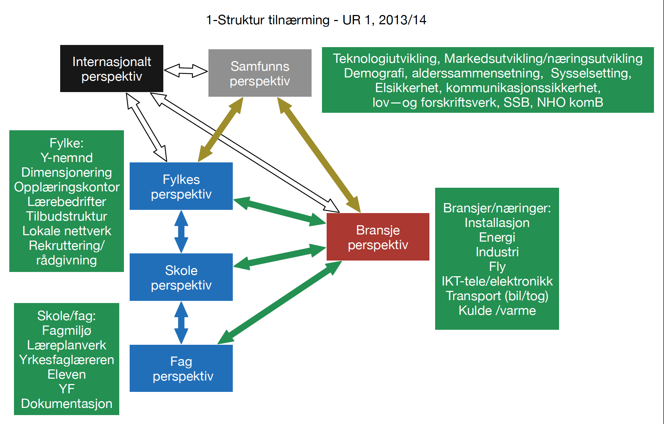

Gruppe 2 medlemmer (3-5):
Leder: Hans Jacob Edvardsen

Gruppe 3 – UR2016 – del 2kap. 3 Fleksible rammer og struktur for utdanningen

Kort beskrivelse av arbeidet

Denne gruppen skal arbeide med generell beskrivelse av rammer/struktur og svare på Udirs forespørsel til dette. I dette arbeidet er det viktig å kommunisere med de øvrige gruppene med hensyn til funn og utvikling som fremkommer i disse gruppearbeidene.

Gruppe 3 - medlemmer (4-5):
Leder: Svein Harald

Gruppe 4 – Individ perspektivet. Lærere, elever, skole, lærling, montør, bedrift
(læreplan, grunnleggende ferdigheter, eksamen, yrkesteori, fellesfag, praksis, YF, mv.)

Kort beskrivelse av arbeidet
Denne gruppen skal utrede suksessfaktorer, beste praksis samt problemstillinger/ barrierer knyttet til den reelle læringsarenaen, der læringen foregår, mellom elev og lærer og mellom lærling og montør gjennom 4-5 års opplæring.
Hva er det som utvikler og hvilke kvalifikasjoner skal morgendagens fagarbeidere ha, som bedriftene, bransjene/næringene vil etterspørre? Hvor mange typer fagarbeidere trenger vi i elektrofagene?

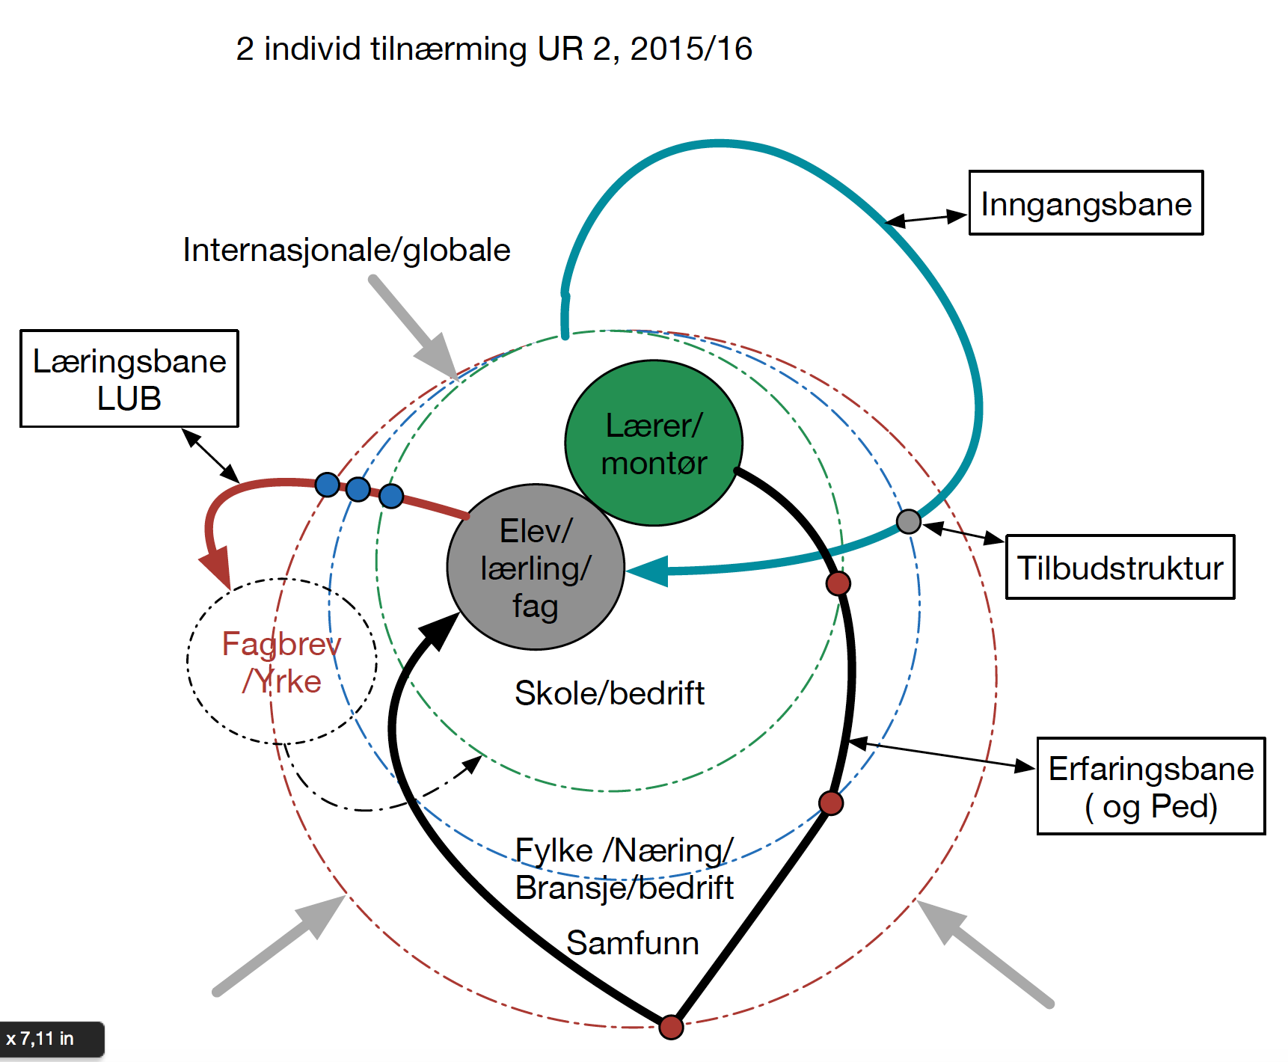

Gruppe 4 medlemmer (3-4):
Leder: Kim Even Lyder

Gruppe 5 (3-5)
UR 2016 del 2 – kap 4 – Utdanningsprogram for elektrofag – innhold Vg1, Vg2 og Vg3
Kort beskrivelse av arbeidet
Denne gruppen skal beskrive fremtidig faglig innhold detaljert i Vg1, Vg2 og Vg3 iht. teknologiutvikling i fag og bransjer( kompetansemål). Foreslå sammensetning av hovedområder og beskrive krav til innhold (yrkesretning) av fellesfag.

Leder: Arild

AU – Oppgaver (Are, Inger og Svein Harald)

Se på regelverk - eksempelvis
EU direktiver:
- Maskindirektiv
- Lavspenningsdirektivet
- Kvalifikasjonsdirektiv
- Maritimefag – internasjonale konvensjoner
- Flyfag – internasjonale konvensjoner
- Myndigheter DSB og NKOM

Lov og forskrifter:
- Tilsynsloven
- Fel, Fse, Fek mv.
- NEK standarder, eks 399, 400 og 405 serien.
- Opplæringslov med forskrifter
- Privatskoleloven
- Ekomloven m/forskrifter

Endringer og politisk arbeid som pågår p.t.:
- Fagskole, YFL, UH
- NKR/EQF
- AML mv.
- Energi direktiver
- Økodesign
- Grønn teknologi
Listen er ikke uttømmende.

